Empiria como movilizador de competencias a partir del tema calor y eficiencia energética.

Gorosito, Alejandro, Magister en Docencia Universitaria ¹ , Solier Zandomeni, Hernán, Profesor Asociado² , Gieco, Leandro
, Investigador alumno³ Marcipar, Leandro, alumno4 y Carbonell, Alicia, Profesor Adjunto ⁵.
^{1,2,3,4} Universidad Tecnológica Nacional, Facultad Regional Paraná, Argentina, ramongorosito@frp.utn.edu.ar, hmsolierz@frp.utn.edu.ar, leandrogieco@alu.frp.utn.edu.ar, leandromarcipar@alu.frp.utn.edu.ar, aliciacarbonell@frp.utn.edu.ar.

Resumen– En este trabajo se hace un diagnóstico de situación de la forma tradicional y de los métodos de enseñanza en una Facultad de la carrera de Ingeniería Electromecánica y una propuesta para motivar a los estudiantes a resolver problemas asociados a experiencias de laboratorio o talleres, que movilicen las competencias en la formación desde la perspectiva de docentes y estudiantes. Se presenta una de las experiencias empíricas que pone de manifiesto competencias en abordajes grupales y centradas en los alumnos, generada por la necesidad de resolver un problema concreto cuyo prototipo tuvieron que construir.
Palabras claves— competencias, prácticas, laboratorios, enseñanza.

I. INTRODUCCIÓN
Este trabajo pretende instalar la necesidad de una metodología que permita a los estudiantes aprender mediante la experiencia y practicar el método de ensayo y error, en pos de un aprendizaje significativo [1] en la enseñanza de la ingeniería actual, inmersa en cambios vertiginosos de la tecnología. Consiste en resolver problemas que los mismos alumnos han planteado, usando conocimientos previos, combinados con los que se van adquiriendo, involucrar situaciones reales y actuar de manera grupal acorde a la formación deseada. En estos procesos, la reflexión de ideas permite contrastar las de cada uno con las de otros y revisarlas, al mismo tiempo, su coherencia y lógica, cuestionando su adecuación para explicar los fenómenos [2]. Se trabaja sobre el supuesto que, delimitar y plantear un problema, buscar información, utilizarlos de manera estratégica para procesar y generar alternativas de solución en diversos contextos sociales y realizar experimentos, estimula el desarrollo de procesos complejos y en continuos cambios requeridos para la formación de un profesional de Ingeniería [3]. La resolución de problemas supone movilizar conocimientos y competencias para usarlos en contextos novedosos [4].
Se presenta una perspectiva del contexto de la enseñanza en las aulas de ingeniería, las directrices de las Autoridades de Educación Superior argentinas y una estrategia de abordaje de un trabajo en equipo que movilice competencias, conclusiones y propuestas metodológicas. En este caso se presenta la resolución de un problema de producción de energía alternativa para impulsar un generador eléctrico.
Identificador de objeto digital: (solo para artículos completos, insertado por LACCEI).
ISSN, ISBN: (a insertar por LACCEI).
NO QUITAR

Una conceptuación del término competencias supone la combinación de tres elementos: información, desarrollo de habilidades y, en una situación real inédita donde la competencia se puede generar. La perspectiva de las competencias es cercana al aprendizaje basado en la resolución de problemas. Esta movilización de la información acerca el enfoque de competencias al concepto de movilización de la información de la estructura cognitiva de un individuo del concepto de acción de la teoría piagetiana. Se trata de procesos que nunca concluyen, pues siempre se puede mejorar la competencia; Esto significa que en ningún momento se puede afirmar “esta competencia ya se logró” (Perrenaud)
El aprendizaje es un proceso individual que puede ser enriquecido con actividades colaborativas tendientes a desarrollar en el individuo habilidades personales y de grupo. El aprendizaje en ambientes colaborativos busca propiciar espacios en los cuales se dé la discusión entre los estudiantes al momento de explorar conceptos que interesan dilucidar o situaciones problemáticas que se desean resolver; se busca que la interacción de situaciones e interacciones sociales pueda contribuir hacia un aprendizaje efectivo. Los elementos que siempre están presentes en este tipo de aprendizaje son: cooperación, responsabilidad, comunicación, trabajo en equipo y autoevaluación.
“Vygotsky considera que el aprendizaje colaborativo se confirma porque el ser humano es un ser social que viven en continua interacción con otros y los grupos de expresión de vínculos que se establecen entre ellos. Paiget, descubrió que la interacción social es un factor crucial para el desarrollo cognitivo del individuo; dicha interacción produce la confrontación de puntos diferentes, es decir el conflicto social, donde surgen proceso de mejora en la comunicación, procesos de conciencia, análisis y reflexión sobre puntos de vista diferentes entre iguales que conllevan a reexaminar las ideas propias con las de los demás, lo que produce un desequilibrio.
Henson (2000) expresa que el aprendizaje colaborativo parte de un modelo constructivista cuyo postulado parte de la idea de educación como un proceso socio-construcción, de la apertura hacia la diversidad y tolerancia; los alumnos deben trabajar en grupos, colabora y cooperar empleando una serie de estrategias que les facilite la interacción y la comunicación, de forma que aporten individualmente al proyecto común, formando una empresa colectiva con el acervo, ideas y creatividad de cada uno de sus miembros.
Comparando los resultados de esta forma de trabajo, con modelos de aprendizajes tradicionales, se ha encontrado que los estudiantes aprenden más cuando utilizan el aprendizaje colaborativo, recuerdan por más tiempo el contenido, desarrollan habilidades de razonamiento superior y de pensamiento crítico y se sienten más confiados y aceptados por ellos mismos y por los demás”
Uno de los motores de la generación de este trabajo es la respuesta a si ¿realmente el enfoque de competencias representa una innovación, o sólo una apariencia de cambio? (Diaz Barriga).

A. La enseñanza actual de la ingeniería en las aulas
Los docentes de ingeniería tienen condicionada la forma de ver, interpretar y actuar en función de la cultura y experiencias previas de desempeño, tanto desde la visión de sus propios maestros, como de sus experiencias. Los esquemas de valores y prejuicios de la comunidad educativa dan a los docentes una mirada que tiende a conservar los modos tradicionales de desempeño en las aulas. En Chile se hizo un estudio en unos 1200 docentes universitarios dejando en evidencia que, entre los profesores, existe poca preocupación por la enseñanza, alertándose una eventual sobrevaloración de sus competencias didácticas, pues relacionan la capacidad de enseñar más al dominio disciplinar que al manejo de estrategias pedagógicas [5]. En las aulas de ingeniería se trabajan académicamente contenidos y habilidades ingenieriles, enseñadas mayoritariamente por transmisión de conocimientos, sin incorporar aspectos como el desempeño grupal e impactos sociales y contextuales necesarios en la formación universitaria [6]
La formación universitaria de ingenieros en Argentina parecería responder a la forma propia del siglo pasado, basada en la información que suministra el profesor, donde casi no se incorporan desempeños tales como el pensamiento crítico, trabajo en equipo, creatividad y otras competencias características del quehacer profesional. En el modelo tradicional el comportamiento de los estudiantes se basa en la subordinación y el conformismo, lo dirige el profesor, evitando la crítica y el cuestionamiento; basta para ello, recorrer las aulas y ver en la mayoría al profesor exponiendo su clase. Es una alternativa válida, pero el problema se presenta si es casi la única manera de enseñar y, sobre todo, si se evalúa satisfactoriamente a aquellos alumnos que son capaces de reproducir literalmente lo que se les ha transmitido. Se estaría dejando la formación para el trabajo, luego de una formación de transferencia de conocimientos, en manos del alumno o graduado, pensando que oportunamente sabrá movilizar y aplicar las competencias necesarias que requiera para el desempeño profesional.
Los docentes concuerdan que el uso de diversas estrategias mejora la práctica de enseñanza de la ingeniería y así lo proponen en las planificaciones, centrando la tarea en aspectos dialógicos entre el alumno y el profesor, para definir y reformular contenidos. Se platea en las planificaciones como alternativa didáctica el trabajo grupal, que en general, no se evalúa. Los trabajos grupales son vistos por los alumnos como una oportunidad para obtener mejores resultados y calificaciones. Los docentes estarían minimizando la importancia de la colaboración grupal y el autoaprendizaje en la formación de los estudiantes de ingeniería.
Se supone que no se hace la reflexión crítica y ética de lo que de lo que se enseña y se aprende, dado que la preparación técnica ha demostrado no ser suficiente para el adecuado ejercicio de la profesión [7].
Existen, excepciones, desde hace mucho tiempo en Argentina, Facultades, como la Regional San Rafael Mendoza de la UTN donde se percibe un pacto social entre todos los actores involucrados, y donde la enseñanza es diferente a la de la mayoría de las casas de formación de ingenieros y se encuentra a un nivel de las mejores casas de estudio del mundo. Igual, en nichos próximos a las empresas automotrices de Buenos Aires, donde la impronta la pone la estrecha vinculación con las actividades productivas.
En una encuesta de 2018 en docentes de ingeniería de Chile, se dice que mayoritariamente se evalúan contenidos y expresan su poca confianza para desarrollar instrumentos como rúbricas de evaluación de competencias, que tienen dudas sobre su importancia y forma de aplicación, que hacen poco o nada de realimentación de los aprendizajes. [6].
Al sistema educativo argentino parece importarle más las declaraciones del trabajo innovador por competencias que las acciones reales; esto se ve reflejado en una ausencia de reflexión individual y colectiva. (Diaz Barriga)

B. Las propuestas para el ingeniero iberoamericano tomadas por las Autoridades de Educación Superior argentinas
Es una preocupación sostenida de organismos nacionales e internacionales que la formación de ingenieros asegure un desempeño laboral de excelencia, con compromiso ético y social.
Existe una creciente demanda social por generar soluciones que cumplan con criterios de sustentabilidad social y medioambiental [6].
El marco de formación expresado a continuación toma como base el documento del Perfil del Ingeniero Iberoamericano aprobado por la Asociación Iberoamericana de Instituciones de Enseñanza de la Ingeniería (ASIBEI) en la Asamblea General realizada en noviembre de 2015 en Ushuaia (Argentina). Se propone formar un egresado universitario capaz de ejercer su profesión en la realidad y sustentabilidad cultural, social, productiva y medioambiental. Entre las características que deben procurarse en el ingeniero iberoamericano se destacan: la capacidad de autoaprendizaje y el compromiso con una formación continua acorde a los avances tecnológicos, la habilidad de analizar, modelar, experimentar y resolver problemas de diseño, de soluciones abiertas y de enfoque multidisciplinario, el liderazgo y la comunicación e integración en grupos interdisciplinarios de trabajo, teniendo en cuenta la ética, las finanzas, la economía e impactos socioambientales y culturales de las soluciones, para el desarrollo social [8].
La consideración de características como las enunciadas debe promover acuerdos sobre adecuaciones e implementación de los diseños curriculares. En Argentina, desde casi una década, se está trabajando en las propuestas de CONEAU, organismo responsable de la evaluación y aseguramiento de la calidad de las instituciones de educación superior en el grado y el posgrado, de trabajar desde las competencias, con aprendizajes centrados en un alumno activo y participativo. Ello supone pensar la formación de grado del ingeniero desde el eje de la profesión, desde el desempeño, desde lo que el ingeniero debe ser capaz de hacer en los diferentes ámbitos de su quehacer tecnológico, cultural, política, económica y social en su actuación profesional. En el diseño curricular de la carrera de Ingeniería Electromecánica, UTN CS Ord 1851/22 se expresan las competencias deseables para la formación del ingeniero, acordes a lo enunciado anteriormente.

II. DESARROLLO

En este trabajo se presenta una metodología didáctica de resolución de problemas abiertos, de laboratorio, para aprendizaje colaborativo y en grupos, basados en modelos de competencias. Los docentes propusieron a los grupos de estudiantes la elección propia de un tema relativo a calor y energía y colaboraron en la delimitación de un problema factible de ser resuelto a esa altura de la carrera y un formato de proyecto con todas las etapas a cumplir: recorte y formulación del problema, revisión del estado del arte, propuestas de solución, organigrama de tareas, desarrollo, presentación de resultados, informe y evaluación del proyecto. La producción elegida como representativa de la formación en cátedras integradoras de segundo y tercer año, fue el reemplazo de un combustible fósil por un alternativo para alimentar e impulsar un generador eléctrico, reflexionando y evaluando dos de las competencias de formación de ingenieros: identificar, formular y resolver problemas de ingeniería y desempeñarse de manera efectiva en equipos de trabajo.

- Delimitación del problema
La definición fue realizada por alumnos de segundo año de Ingeniería Electromecánica II de la facultad Regional Paraná con la guía de los docentes de la cátedra. El problema a resolver que se delimitó fue reemplazar el combustible fósil por hidrógeno gaseoso en un motor de combustión interna y aplicarlo en un prototipo o experiencia real.

- Preguntas que dieron origen al trabajo.
¿Se puede reemplazar el combustible fósil por hidrógeno?
¿Cuáles son las ventajas y desventajas de estos dos tipos de combustibles?
¿Cómo se puede obtener hidrógeno a partir del agua?
¿Cómo almacenar el hidrógeno para su utilización?
¿Qué equipo se puede mover con este combustible?
¿Qué experiencia práctica se puede mostrar a los demás alumnos?

- Estructura del informe final realizado por el grupo de alumnos
Los alumnos presentaron una carpeta con el informe final escrito e hicieron una presentación oral de su proyecto, mostrando el prototipo construido. El escrito estuvo compuesto por 6 secciones que permitieron plasmar el proyecto para resolver la consigna recibida. Las secciones son:

1 INTRODUCCIÓN
2 MARCO TEÓRICO
2.0 ¿Qué es la electrólisis?
2.1 ¿Cuáles son las categorías por color del Hidrógeno?
2.2 ¿Qué es el Hidrógeno verde?
2.3 Almacenamiento y Tipos
2.4 Transporte y usos
2.5 ¿Dónde se puede aplicar?
2.6 Matriz Energética de Argentina
2.7 Funcionamiento de motor combustión interna
2.8 Batería de Hidrógeno
2.9 Funcionamiento de un generador eléctrico
3 DESARROLLO
3.1 Cálculo específico de Hidrógeno como combustible alternativo
3.2 Comparativa Hidrógeno/ Nafta
3.3 GRUPO ELECTRÓGENO GENERADOR HONDA EU10
3.4 Implementación Práctica
3.5 Cuadro comparativo de consumo de H2 con diferentes combustibles
3.5.1 Proporción de rendimiento de H2 con diferentes combustibles
4 INFORME FINAL
5 CONCLUSION
6 BIBLIOGRAFÍA

- Evaluación
La experiencia fue evaluada por los docentes en cuanto a las competencias que se deseaban desarrollar. Se consideró, para cada miembro del grupo, la participación en la búsqueda bibliográfica para el logro de las metas propuestas en el marco de las actividades en general, la actividad en los debates grupales, los aportes para el desarrollo de las producciones que mejoraron el trabajo, la generación de estrategias de trabajo grupal para obtener mejores logros. Esto permitió completar una planilla de seguimiento continuo de las actividades y los avances, resolución de conflictos, definición de líder, reparto de tareas, consenso de ideas, integración de diferentes formaciones y puntos de vista de los integrantes, colaboración de todos los miembros en la resolución del problema planteado, selección de información pertinente, construcción del prototipo de aplicación mostrando la solución del problema, presentación del informe escrito y defensa oral del trabajo.
Hechas estas evaluaciones, los resultados fueron de buenos a muy buenos, para cada miembro del grupo y para el grupo en general. El grupo superó etapas de desencuentros y desconciertos sobre la dirección a tomar, propios de una situación problemática de real aprendizaje. Los resultados mostraron el desarrollo de las competencias elegidas de manera muy satisfactoria.
Las autoevaluaciones y coevaluaciones grupales se hicieron en forma incipiente y no estructuradas. Como debilidad de la metodología: los alumnos evaluaron superficialmente la coherencia de los resultados y los posibles errores de interpretación y de toma de decisiones, la corrección de procesos y la preparación de futuros proyectos de continuidad del tema. El grupo expresó oralmente la necesidad de continuar varias líneas de desarrollo relativos a la temática elegida, como por ejemplo almacenamiento del hidrógeno y su abastecimiento.
Otra dificultad fue la ausencia de acciones docentes tendientes a ayudar a los alumnos a analizar las respuestas semanales elaboradas y validar en el proceso de logros parciales obtenidos [9].
Se resalta que al final de la presentación oral que hizo el grupo, la clase los aplaudió por su producción y claridad.

- Logros del equipo [10]
El desarrollo de los alumnos consistió en reemplazar el combustible fósil por hidrógeno obtenido a partir de la descomposición de la molécula de agua para mover un motor de combustión interna con el que impulsaron un generador eléctrico.
Los alumnos delimitaron el problema, en un proceso gradual de interpretación de éste, obtuvieron datos, les faltó información, encontraron información ambigua en principio y que fueron organizando, en las siguientes etapas.
Usaron conocimientos que involucraban disciplinas diferentes y aspectos económicos, medioambientales y sociales.
Investigaron la producción del hidrógeno verde que se obtiene a través de energías renovables con pocas emisiones al medioambiente, cómo se produce, cómo se almacena, su uso como combustible y la factibilidad de reemplazo de los combustibles fósiles por hidrógeno verde.
Estudiaron los sistemas de almacenamiento de hidrógeno, en sus forma líquida, como gas a presión o como hidruros metálicos y otros, para producción de energía eléctrica, térmica, usos domésticos y en propulsión de vehículos; en esta última aplicación encontraron que hay menos limitaciones en cuanto a superficie ocupada, peso y volumen y sistemas auxiliares, y que existen límites de cantidad de hidrógeno almacenado para que los vehículos alcancen autonomías equivalentes a los vehículos convencionales. De las distintas fuentes de las que se podía usar hidrógeno, concluyeron que la descomposición de la molécula de agua por electrólisis era el proceso más simple, para la experiencia que podían hacer e implementar en su prototipo, según el proceso descripto en la Fig. 1.

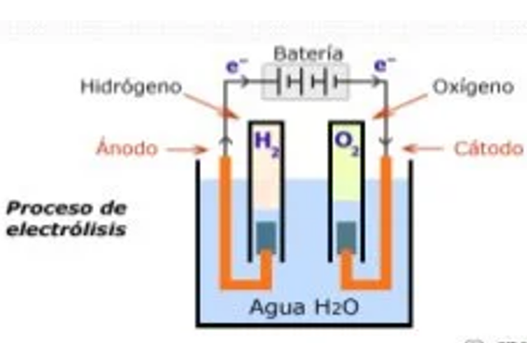
Fig.1 Proceso de electrólisis

Trabajaron en equipo, donde se evidenció el desempeño individual autónomo y uno de los alumnos desempeñó el rol de líder.
Analizaron, revisaron procedimientos y operaciones e interpretaron la solución, argumentando y contextualizando los procedimientos y los resultados, valorando la posibilidad de almacenar hidrógeno para su utilización en este caso particular.
Analizaron los reportes de la Compañía Administradora del Mercado Mayorista Eléctrico Argentino, CAMMESA, subrayando que un pico de aporte de las energías renovables, al 26 de septiembre de 2021, cubrió el 28,8% de la demanda. En 2021, la energía eólica tuvo una participación del 74%, seguida de la solar con 11%, los pequeños proyectos hidroeléctricos, 10%, la biomasa, 3% y el biogás, 2%; por ello concluyeron que hay mucho por hacer en este camino.
Estudiaron el funcionamiento del motor de combustión interna a partir del Ciclo OTTO, el motor de cuatro tiempos, como se muestra en la Fig. 2

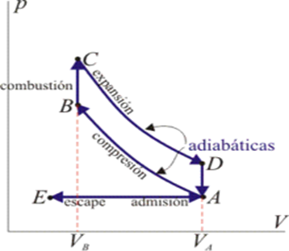
Fig.2 Ciclo Otto

Eligieron como aplicación un grupo electrógeno a cuyo motor inyectaron hidrógeno producido por la electrólisis del agua logrando hacer funcionar correctamente dicho motor. Previamente, comprendieron el funcionamiento del generador eléctrico y de las baterías de hidrógeno que necesitarían para este prototipo.
El trabajo dejó la satisfacción de haber encontrado en grupo la forma de reemplazar el combustible fósil por uno alternativo, no contaminante y realizar una demostración práctica para sus pares.
Estudiaron la eficiencia de los modernos generadores de hidrógeno, que es mayor a menos cantidad de energía consumida y se mide por la energía consumida por volumen estándar de hidrógeno producido, MJ/m³. Suponiendo la temperatura y presión estándar del H₂, encontraron que el consumo teórico al 100% de eficiencia sería de 39.4 kW/h kg, de H₂ producido; las eficiencias de trabajo de las tecnologías alcalinas, según informes del año 2014, estaba entre el 43 y 67%. Calcularon la potencia de una batería de 85 A y 12 V, resultando de 1020 W como consumo de una batería para producir la electrólisis; usaron la tabla periódica para determinar que peso de una molécula de H₂, 1 gr/mol . Encontraron que el volumen de gas en condición estándar es 24.2 L/mol, por lo que 1000 moles tendrían un volumen de 24.2 m³ e hicieron la siguiente aproximación idealizada de poder producir 0.626 m³/h, que al 40% de eficiencia daría 250 L/h. Valoraron que podían usar ácido clorhídrico o hidruro de sodio para aumentar la producción de hidrógeno en el proceso de electrólisis. Analizaron también, que la combustión del hidrógeno libera 6 veces más energía que la de la nafta ya que el poder calorífico del H₂ es de 285000 kJ/kg mientras que el de la nafta es de 47700 kJ/kg.
Usaron la reacción entre 1 mol (6.023*10^22 moléculas) de H₂ más medio mol de O₂ forman un mol de agua, H₂O. Identificaron que el H₂ es el combustible y el O₂ es el comburente; se necesitan 160 g de H₂ para liberar la misma cantidad de energía que un kg de nafta; para 160 g de H₂ se necesitan 640 gr de O₂, equivalente a 3047.6 g de aire; concluyeron que para recorrer una determinada distancia se necesita un volumen 6 veces menor de H₂ que el de nafta. El equipo generador de hidrógeno lo resolvieron utilizando dos recipientes fabricados con tubos de PVC de diámetro 110 mm con una tapa en cada tubo, Fig. 3 y Fig. 4, en su interior uno contiene el ánodo y el otro el cátodo, los cuales fueron fabricados con planchuelas de aluminio. A cada tapa de estos recipientes se les agregó una salida, fabricadas con picos de cámara de bicicleta para fijar la entrada de hidrógeno que conecta la manguera transportadora del H₂ hacia el carburador del equipo generador de electricidad. Otro pico de bicicleta se colocó en la carcasa del filtro de aire frente al carburador, imitando la función de un inyector, abasteciendo el motor con H₂, como se muestra en las Fig. 5 y Fig. 6. Para producir la hidrólisis se usó una batería de 85 A conectada entre el ánodo y el cátodo, los cuales estaban sumergidos en agua y dentro de sus respectivos contenedores. Para iniciar la prueba se esperó 10 minutos dese el inicio del proceso de electrólisis para generar una acumulación de H₂ suficiente como para encender el motor. Las conexiones se hicieron como se muestra en las Fig. 7 y Fig. 8. El motor arrancó exitosamente y se lo mantuvo encendido hasta agotar el hidrógeno producido.


Fig. 3. Tapas de recipientes contenedores de ánodo y cátodo

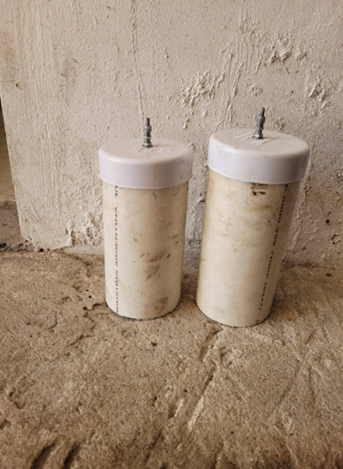
Fig. 4. Contenedores de oxígeno e hidrógeno, respectivamente

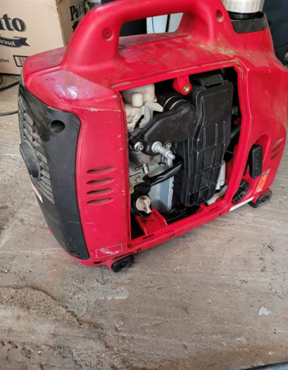
Fig. 5. Electrogenerador

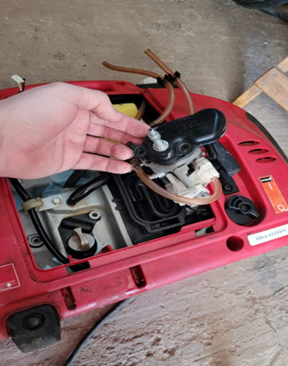
Fig.6 Adaptación del inyector.

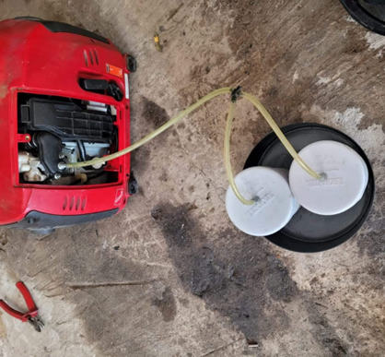
Fig. 7 Prototipo completo. Vista 1.

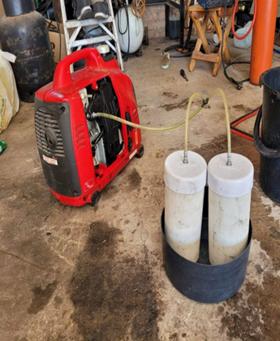
Fig.8 Prototipo de la experiencia. Vista 2.

III. CONCLUSIONES
Se propone un cambio de paradigma en la enseñanza y en el aprendizaje de cada materia de la carrera de Ingeniería Electromecánica, mediante la resolución de situaciones problemáticas reales del entorno socioambiental para fomentar el aprendizaje colaborativo, la necesidad de profundizar los conocimientos para encontrar la solución más adecuada a cada problema y desarrollar a través de toda la carrera las competencias necesarias para el perfil profesional. Eso significa, generar un modo de trabajo centrado en el estudiante, con aprendizajes regulados por ellos mismos, con guías docentes, con sistemas de evaluación mejorados y adaptados a las competencias.
Como conclusión del experimento del trabajo de alumnos presentado, se piensa que hay que favorecer desarrollos en la temática del uso de energías alternativas, el aumento de la eficiencia energética, el uso de energía desperdiciadas y la disminución del grado de contaminación ambiental, razones de investigación del grupo que hace esta presentación.
El enfoque por competencias puede tener una incidencia significativa en la modificación de los modelos de enseñanza. Entonces las diversas estrategias: aprendizaje situado, aprendizaje basado en problemas, aprendizaje colaborativo, adquieren un sentido de posibilidad que podría ser interesante examinar. Es probable que el enfoque de competencias pueda mostrar su mayor riqueza si se logra incorporar de manera real en la tarea docente, en la promoción de ambientes de aprendizaje universitarios. En este sentido se trataría de pasar de los modelos centrados en la información hacia modelos centrados en desempeños. Los conceptos de movilización de la información, de transferencia de las habilidades hacia situaciones inéditas adquiere importancia mayor. (Diaz Barriga)

IV. REFERENCIAS
- Ausubel, D.P. Novak, J.D. y Hanesian, H., La educación y la estructura del conocimiento. Buenos Aires: El Ateneo,1978.
- M. Romero Ariza, A. Quesada, “Nuevas tecnologías y aprendizaje significativo de las ciencias. Enseñanza de las Ciencias”, 32(1), 0101-115, 2014.
- C. Pérez, E. Fasce, K. Coloma, G. Vaccarezza y J. Ortega, “Percepción de académicos de carreras de la salud de Chile sobre el perfeccionamiento docente. Revista Médica de Chile, 141. 787-792, 2013.
- Pozo, J.I. Aprender en tiempo revueltos, La nueva ciencia del aprendizaje. Madrid: Alianza editorial, 2016.
- C. Pérez, E. Fasce, K. Coloma, G. Vaccarezza y J. Ortega, “Percepción de académicos de carreras de la salud de Chile sobre el perfeccionamiento docente. Revista Médica de Chile, 141. 787-792, 2013.
- G. Vaccarezza Garrido, I. Sánchez Soto, H. Alvarado Martínez, “Prácticas pedagógicas en ingeniería: un análisis desde los docentes”, Revista de Investigación, vol. 42, núm. 95, 2018.
- A. Román et al, “La formación práctica en ingeniería. Tendencias de la educación en ingeniería y la formación práctica. La formación práctica en la universidad y su impacto”. Centro Interuniversitario de Desarrollo (ed.), 2015.
- CONFEDI. Propuesta de Estándares de Segunda Generación para la Acreditación de Carreras de Ingeniería en la República Argentina: Libro Rojo de CONFEDI. Rosario: CONFEDI, 2018.
- Bravo, Bettina Mariel; Montero, María; Juárez, Mabel; Solari, Franco Jesús; Desarrollo de la competencia de resolución de problemas ingenieriles en clases de Física; Universidad Nacional del Centro de la Provincia de Buenos Aires. Facultad de Ciencias Exactas. Núcleo de Investigación en Educación en Ciencia y Tecnología; Electrónica de Investigación en Educación en Ciencias; 16; 2; 12-2021; 1-17
- I. Sacks, B. Lopez, M. Manavella, M. Trulls, L. Marcipar, Trabajo Integrador, Ingeniería Electromecánica II, Facultad Regional Paraná, UTN, 2022.

